新 书 推 荐
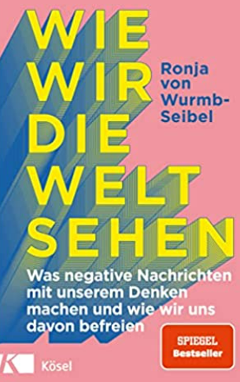
中文书名：《我们如何看待世界：坏消息如何影响我们的想法—以及如何治愈头条新闻疲劳》
英文书名：How We See the World：HOW BAD NEWS AFFECTS OUR THOUGHTS – AND HOW TO CURE HEADLINE BURNOUT
德文书名：Wie wir die Welt sehen
作 者：Ronja von Wurmb-Seibel
出 版 社：Penguin Random House Verlagsgruppe GmbH
代理公司：ANA/ Lauren
页 数：240页
出版时间：2022年2月
代理地区：中国大陆、台湾
审读资料：电子稿
类 型：大众文化

内容简介：

厌倦了每日的消极（新闻）！
恐怖袭击，自然灾害，疫情危机：坏消息无处不在，从早上的广播节目到电视上的晚间新闻，所有这些媒体都在我们的智能手机上推送消息。根据创伤研究，可怕事件的新闻对我们的负面影响可能与实际经历产生的负面影响相似。
然而，面对这一系列看似持续的危机，我们并不是无能为力。罗尼亚·冯·沃尔姆布-塞贝尔曾有两年半的时间在喀布尔报道，她在那里了解到，严重的新闻可以揭示社会问题并提出解决方案。只有理解为什么我们会以自己的方式看待世界，并学会以能够激发勇气的方式讲述我们的故事时，才能以深思熟虑和开明的方式为更美好的未来做出贡献。
作者简介：

罗尼亚·冯·沃尔姆布-塞贝尔（Ronja von Wurmb-Seibel）生于1986年，学习过政治学。2013年，她在前往喀布尔之前，是《时代周刊》的第一位政治编辑，当时她是唯一一位来自德国的女性记者。她被坏消息包围，学会了以激励他人的方式讲述故事。这位获奖的电影制作人，作家和记者现已回到德国。《我们如何看待世界》是她的第二本书。

感谢您的阅读！
请将反馈信息发至：版权负责人
Email：Rights@nurnberg.com.cn
安德鲁·纳伯格联合国际有限公司北京代表处
北京市海淀区中关村大街甲59号中国人民大学文化大厦1705室, 邮编：100872
电话：010-82504106, 传真：010-82504200
公司网址：http://www.nurnberg.com.cn
书目下载：http://www.nurnberg.com.cn/booklist_zh/list.aspx
书讯浏览：http://www.nurnberg.com.cn/book/book.aspx
视频推荐：http://www.nurnberg.com.cn/video/video.aspx
豆瓣小站：http://site.douban.com/110577/
新浪微博：安德鲁纳伯格公司的微博_微博 (weibo.com)
微信订阅号：ANABJ2002


